Борьба железнодорожников "УЗ" увенчалась успехом. Каковы итоги?
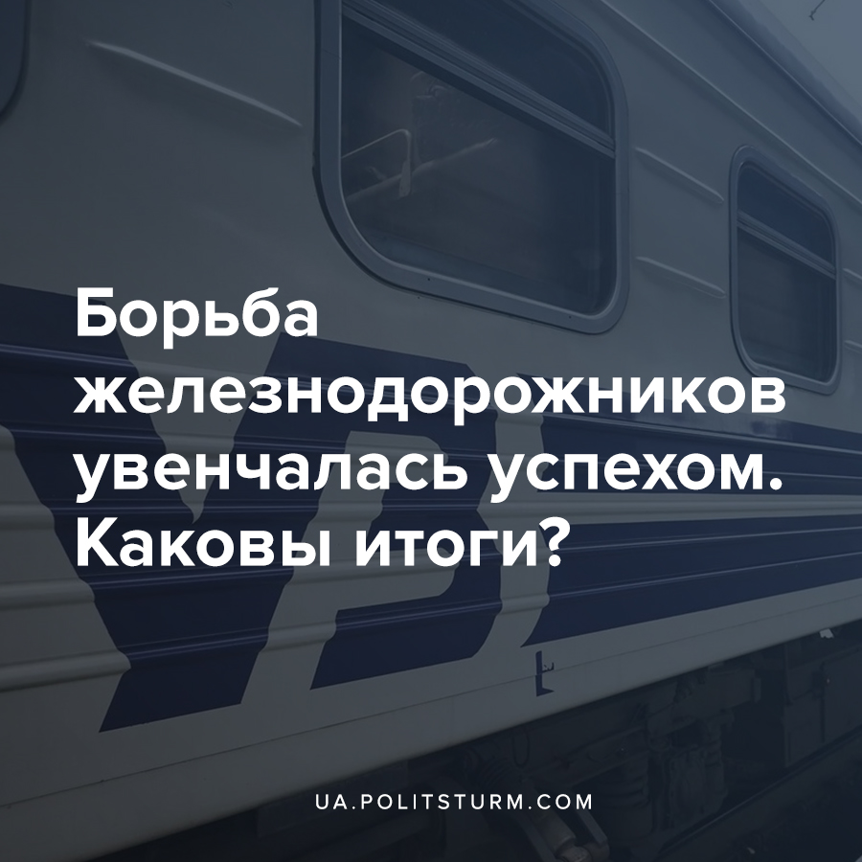

Оригинальная статья
2021-07-12
3 мин. на чтение

17 февраля железнодорожники выступали под зданием Кабинета министров, требуя отставки тогдашнего главы правления АО «Украинская железная дорога» (УЗ) Владимира Жмака. Причиной послужила критическая ситуация на предприятии, в результате которой 30 тысяч человек оказались под угрозой увольнения. Возмущение работников усиливалось на фоне колоссальной зарплаты Жмака, задекларировавшего ежемесячные доходы в размере 625 тысяч гривен и при этом утверждавшего, что они недостаточны для такой должности.
Митинг не принес ожидаемых результатов и 23 февраля Совет Свободного профсоюза железнодорожников утвердил решение о создании Центрального штаба по организации и проведению целенаправленных акций протеста. Тогда началась подготовка к т.н. “итальянской забастовке”, анонсированной на 31 марта, которая должна была охватить всю систему украинской железнодорожной инфраструктуры.
Планировалось, что в тот день все выйдут на рабочие места, но не будут выезжать на маршруты, если обнаружат нарушения трудового законодательства и технического регламента, т.е. проведут упомянутую ранее “итальянскую забастовку”. В наличии нарушений не было сомнений – как утверждал представитель Свободного профсоюза железнодорожников Александр Скиба, “техническое состояние большинства локомотивов УЗ не выдерживает никакой критики”. В одном из интервью он также рассказал о причинах проведения акции:
“В 2019-2020 году нам, вопреки условиям коллективного договора, не повышали зарплаты. В этом году обещали прибавку в апреле-мае на 8%. Но что такое 8% при зарплате машиниста в 15-16 тысяч гривен, как за такие деньги сегодня можно прокормить семью. А нагрузки только растут. Люди попросту массово увольняются, в трудовом коллективе — не лучшие настроения. Тем более, сейчас вообще непонятно — будет ли вообще хоть какое-то повышение.”
Несмотря на решительный настрой железнодорожников, намеченная забастовка не состоялась – 30 марта один из профсоюзов (Профсоюз железнодорожников и транспортных строителей Украины) и УЗ пришли к предварительному компромиссу в виде “Совместного решения о сотрудничестве и взаимопонимании”. Этот акт можно расценивать как серьезную уступку перед руководством предприятия, ведь если бы забастовка не была сорвана, рабочие могли бы рассчитывать на более высокое повышение заработной платы.
Отдельно следует отметить несогласованность работы профсоюзных организаций, которые позволяют себе принимать столь важные для рабочего движения решения вне зависимости друг от друга. Существование различных профсоюзов в рамках одного предприятия вызывает ряд вопросов. Наличие «жёлтых» профсоюзов (подконтрольных администрации), вынуждает рабочих организовывать собственные. В это же время наличие нескольких профсоюзов может привести к дезориентации части трудового коллектива, что станет препятствием в процессе мобилизации сил рабочих в ситуациях, когда необходимо организовать протест или забастовку. Подобную проблему накануне такой несостоявшейся забастовки отмечал и представитель Свободного профсоюза железнодорожников: “под акцией подписались далеко не все профсоюзы, а их на УЗ несколько”.
После длительного затишья и отсутствия активных действий со стороны рабочих, в начале лета они начали планировать возобновление массовых протестных акций. Но вскоре президиум Совета Профсоюза железнодорожников и транспортных строителей Украины принял решение их отменить, поскольку 6 июля руководство АО «Украинская железная дорога» наконец выполнило взятые на себя обязательства перед рабочими. По этому поводу профсоюзные информационные ресурсы опубликовали заявление:
“Решение принято – основное требование профсоюза будет выполнено! Работникам АО «Украинская железная дорога», должностные (месячные) оклады, ежемесячные ставки которых на момент принятия решения были меньше 30 тыс. грн., с 1 июня текущего года повысят на 10% часовые тарифные ставки и должностные (месячные) оклады. Пересчет заработной платы за июнь 2021-го будет осуществлен на протяжении августа текущего года с выплатой откорректированных сумм при окончательном расчете заработной платы за август 2021-го. Заработную плату за июль текущего года выплатят уже с учетом повышения.”
Текущий результат является пускай и совсем незначительной, но победой железнодорожников. Опыт их пока еще только начинающейся борьбы в очередной раз доказывает, что лишь солидарность, осознание собственных интересов и хорошо организованные действия рабочих, также обратившихся за поддержкой к международным профсоюзным организациям, способны привести к достижению поставленных целей.
Но как отмечал “Политштурм” во время февральских протестов:
“Однако экономическая борьба окажется успешной лишь если она будет совмещена с борьбой политической, при наличии у рабочих собственной политической организации, которой еще предстоит появиться. Именно тогда появятся предпосылки для коренного решения проблем, подобных тем, с которыми сейчас сталкиваются железнодорожники и рабочие других отраслей экономики страны. Ведь суть этих проблем лежит в капиталистической системе, а не в отдельных «плохих» компаниях, руководителях и капиталистах.”

Источники:
- http://zalp.org.ua/content/view/3967/1/lang,ukrainian/
- https://ua.politsturm.com/o-proshedshix-protestax-zheleznodorozhnikov-v-kieve/
- https://www.unn.com.ua/ru/news/1919347-zaliznichniki-zbirayutsya-na-strayk
- https://strana.ua/news/323661-pochemu-zheleznodorozhniki-vykhodjat-na-protesty.html
- http://zalp.org.ua/content/view/3962/1/lang,ukrainian/

Оригинальная статья

